
18 décembre 2015
LIBRE INFORMATIQUE
38 Chemin de KERLAGATU
F-29000 QUIMPER
Tel : +33.(0)2 30 96 06 49
@ : contact@libre-informatique.fr
www : http://www.libre-informatique.fr/


e-venement
Gestion des relations aux publics v2.9

Sommaire
1Pré-requis 4
2Accéder à e-venement 5
2.1Se connecter à e-venement 5
2.2S'authentifier 5
3Les organismes 6
3.1La liste des organismes 6
a)Présentation générale 6
b)Les filtres 7
c)Recherche rapide sur le nom d'un organisme 7
d)Actions sur un organisme de la liste 8
e)Les actions groupées 8
f)Les doublons et la fusion d'organismes 8
g)Pagination des résultats 9
3.2Les fiches « organismes » 9
a)La création d'un organisme 10
b)La modification d'un organisme 11
c)La suppression d'un organisme 11
3.3Résumé 11
4Les contacts 13
4.1Liste des contacts 13
a)Présentation générale 13
b)Recherches et filtres 13
c)Actions sur la liste 14
d)Actions groupées 15
4.2Les fiches contact 15
a)Vue générale 15
b)Les informations personnelles du contact 15
c)La partie professionnelle du contact 16
d)la barre de gauche 17
L'image du contact 17
La billetterie du contact 17
Les groupes du contact 17
Les courriels (dont les lettres d'information) 18
4.3Les actions groupées spécifiques 19
a)Les recherches, les filtres 19
b)Les groupes 20
c)Les extractions 21
d)Lettre d'informations / Publipostage électronique 21
4.4Résumé 21
5Utilisations externes des données 22
5.1Extractions de données (CSV, MSExcel, OpenOffice...) 22
5.2Étiquettes 23
5.3Lettre d'informations / Publipostage électronique 23
a)Le contenu 23
b)Les destinataires 24
c)La présentation générale des e-mailing 24
d)Enregistrement de modèle de courriel type 24
e)Utilisation des « RPcodes » pour personnaliser vos emailings 25
5.4Résumé 25
6Prendre du recul sur la gestion des publics 27
6.1Travail collaboratif 27
a)Données communes 27
b)Saisie des données 27
c)Plus qu'un logiciel lié à votre activité en billetterie 27
6.2Convention de nommage 27
6.3Dans le temps... 28
7Licence de publication 29

Pré-requis

- Avoir un poste de travail connecté à Internet et une connexion fiable :
- Savoir utiliser un navigateur Internet ;
- Éventuellement savoir faire du publipostage avec sa suite bureautique (ex: Libre Office ou MSOffice) ;

Accéder à e-venement

Se connecter à e-venement
Pour accéder à e-venement, lancer le navigateur internet Mozilla Firefox et aller à l'adresse donnée à l'installation de votre système (ex: https://ma-structure.libre-informatique.fr/).

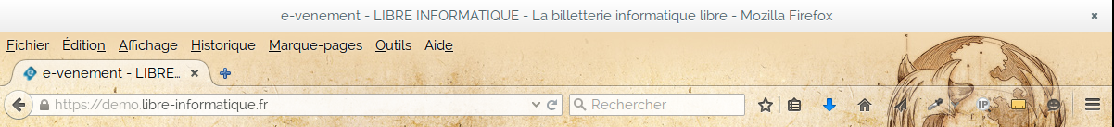Fig 2.1 : Saisie de l'adresse de connexion de votre instance d'e-venement
S'il n'est pas installé sur votre poste, procédez à son installation. Pour se faire, aller sur le site https://www.mozilla.org/fr/firefox/new/ et suivez les instructions.

S'authentifier
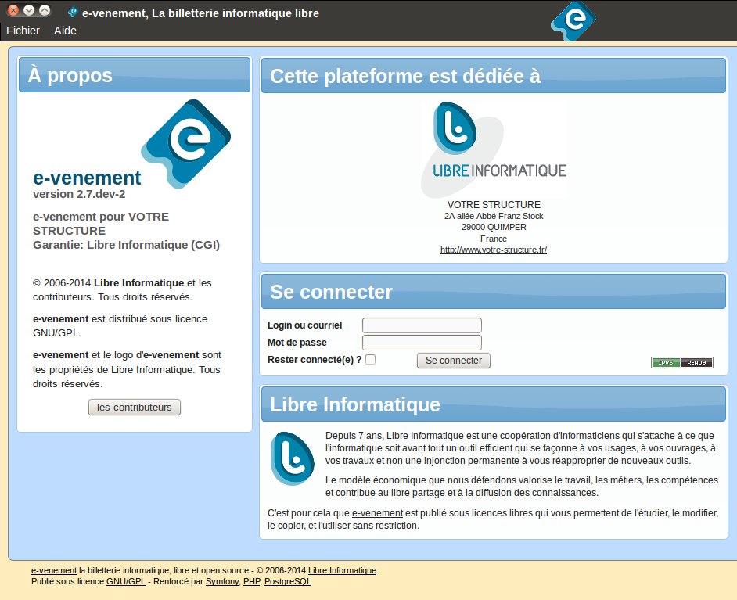Fig 2.2: Écran d'authentification
Tout accès à e-venement est individuel et nominatif. Ainsi la première chose qui vous sera demandée pour vous y connecter, c'est procéder à votre authentification.
Pour cela, utilisez le couple login/mot de passe qui vous a été fourni par l’administrateur de votre solution de billetterie.
En cas de perte de votre mot de passe, contacter l’administrateur de votre solution de billetterie.

Les organismes
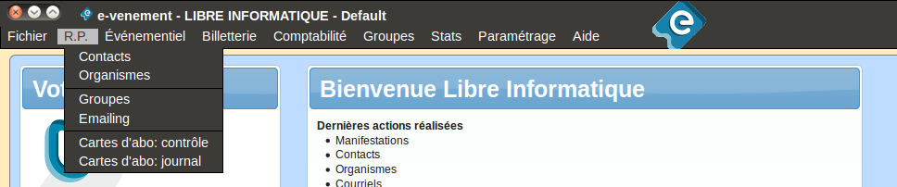Fig 3.1: Accès au relation aux publics
Trouvez le menu « R.P. » (pour « Relations aux Publics »), et déroulez-le. Choisissez l'entrée « Organismes » dans la liste.
Un organisme est une structure professionnelle, associative, administrative etc ...

La liste des organismes

Présentation générale
La liste des organismes est la première chose qui nous est présentée lorsque nous entrons dans les organismes. Cette liste peut être vide pour vous, si vous démarrez sur un projet vierge. Cependant voici la forme que cette liste prendra une fois le logiciel bien renseigné :

Fig 3.2: Accès à la liste des organismes
Toute en haut de cette liste, vous trouvez le menu spécifique des R.P. et qui évoluera en fonction du contexte dans lequel vous vous trouvez. : Liste/Fiche, Contact/Organisme.

Fig 3.3 : Menu RP de la liste des organismes
Sur la partie de gauche, une zone de recherche rapide, puis la liste des catégories d 'organisme de votre structure et enfin les groupes liés à votre structure ou à votre utilisateur.

Les organismes vous sont présentés triés par défaut par ordre alphabétique, 20 par 20. Vous pouvez changer de « page » comme vous l'entendez. De nombreuses fonctions s'offrent alors à vous :
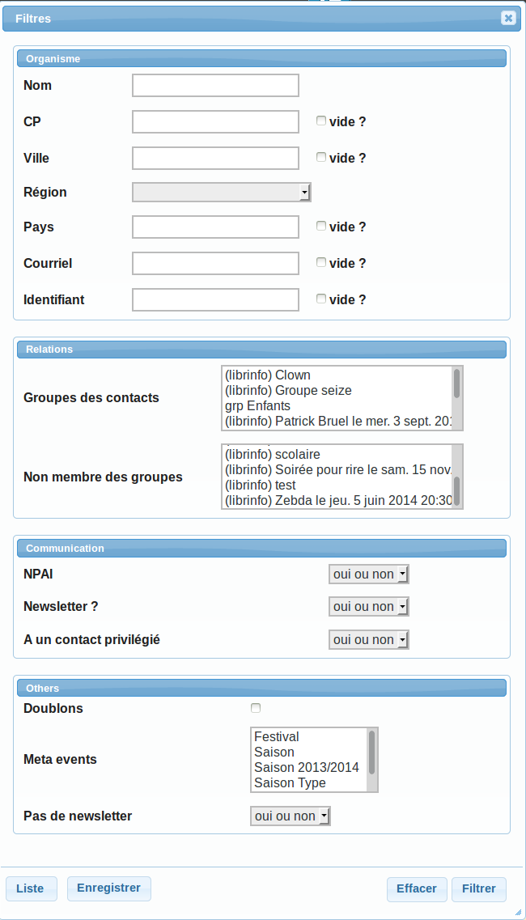Fig 3.4 : Filtres sur les organismes

Les filtres
On peut « filtrer » cette liste en cliquant sur le bouton « Filtres » situé dans la partie droite du menu R.P. , un pop-up s'ouvre comportant critères :
- Organisme ( nom, code postal , ville, région, …)
- Relations ( membre ou non de groupes existants)
- Communication (NPAI, lettre d’information, contact privilégié, mauvais courriel)
- Autres ( doublons, méta-événements, pas de lettre d’information)

Entrez vos critères et cliquez sur « Filtrer ». La liste d'organismes affichés sera alors mise à jour n'affichant que les organismes correspondant à vos attentes.
Vous pouvez remettre ces critères à zéro en cliquant sur le bouton « Effacer » à droite du bouton « Filtrer ».
Vous avez maintenant la possibilité d’enregistrer les filtres que vous utilisez de manière récurrentes. L'enregistrement d'un filtre doit se faire, après la sélection des différents filtres au travers du bouton idoine et en nommant celui-ci. Ces filtres enregistrés seront ensuite accessibles au travers du bouton « Liste ».

Recherche rapide sur le nom d'un organisme
En haut à gauche, une zone de recherche rapide vous est proposée. Saisissez les premières lettres de l'organisme recherché, appuyez sur la touche « Entrée » et patientez quelques instants. La liste se rafraîchira avec les organismes dont l'un des mots qui composent son nom commence par les caractères saisis. Si vous avez saisi des filtres, la recherche rapide reprendra les filtres saisis au préalable.

Actions sur un organisme de la liste
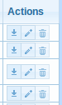Fig 3.5: Boutons actions
Dans la dernière colonne de la liste, 3 icônes vous sont présentées :
- la première (sous la forme d'une flèche vers le bas) permet d'accéder à l'enregistrement directement dans la liste des organismes
- la seconde (sous la forme d'un stylo) ouvre la fiche de l'organisme en mode modification
- la troisième (sous la forme d'une corbeille),permet de supprimer l'organisme.

Les actions groupées
Vous trouverez l'ensemble des actions groupés possibles sur nos enregistrements, sous le bouton actions du menu spécifique R.P.
Vous avez l'action « Retirer via les filtres » qui vous permet d'enlever un ou plusieurs organisme qui malgré une recherche aux travers d'un (e) filtre(s) ne correspond pas à ce que vous souhaitiez obtenir.
Le bouton « Extraire » vous permet généralement au travers d'une sélection au travers d'un (de) filtre(s) ou bien par des groupes, de récupérer les informations des organismes dans votre liste de résultats et de les ouvrir dans un tableur pour un traitement en dehors d'e-venement.
Le bouton « Étiquettes » vous permet de lancer la préparation d'étiquettes en vue d'une impression pour un publipostage, généralement cela s'effectue au travers d'une présélection (filtre, groupe, ...)
Pour les organismes (et d'autres éléments d'e-venement également), il est également possible d'ajouter tous les membres des organismes sélectionnés dans un groupe donné au travers du bouton « Groupes ».
N'oubliez pas, avant toute action groupée, de bien sélectionner les éléments à impacter dans la liste, en cochant la puce de la première colonne à gauche ou bien en appliquant des filtres. Dans le cas inverse, ce serait l'ensemble de vos organismes qui se trouveraient ajoutés au nouveau groupe que vous créez.

Les doublons et la fusion d'organismes
Si vous souhaitez fusionner des organismes, sélectionnez-les dans la liste, puis « Fusionner » dans le menu accessible au travers du bouton « actions ». Alors les coordonnées de l'organisme modifiées le plus récemment seront conservée, les contacts professionnels des organismes seront regroupé dans le même, et tous les organismes devenus inutiles seront supprimés.
Pour trouver les organismes similaires, potentiellement à fusionner, une option existe dans les filtres vus précédemment, en cochant la case « Doublons ».
Fig 3.6: Sélection pour des actions groupées

Pagination des résultats

Fig 3.7 : Pagination avec visualisation du nombre d'enregistrements
En bas de la liste, les éléments de pagination vous permettent (dans l'ordre, de gauche à droite) d'aller directement en page 1, de revenir à la page précédente, d'aller à une page arbitraire, d'aller à la page suivante et enfin d'aller à la dernière page. Tous ces éléments changent d'écran et vous amènent sur les 20 enregistrements (ou moins) correspondant à votre demande, sauf un :
Le fait de cliquer sur » (qui représente la page suivante) ne vous fait pas changer d'écran mais complète la liste actuelle avec les éléments venant plus loin. Cette fonctionnalité a plusieurs intérêts : vous pourrez alors visionner un grand nombre d'enregistrements que vous afficherez à la demande. Puisque la liste peut être étendue, il est possible d'appliquer les actions groupées à un grand nombre d'éléments.
Attention : tout changement de recherche rapide, de filtre, de tri dans la liste, ou tout retour en arrière dans la pagination, saut à la dernière page ou accès à une page arbitraire vous fera perdre votre longue liste constituée précédemment de page en page.

Les fiches « organismes »
Puisque votre installation d'e-venement est certainement toute neuve, vous n'avez pas dû bien pouvoir profiter des fonctionnalités de la liste. De manière à pouvoir commencer par quelque chose, nous vous invitons donc à créer un nouvel organisme :

La création d'un organisme
Dans la partie supérieure, un bouton « Nouveau » vous est proposé. En cliquant dessus, vous accéderez directement à l'écran de saisie d'un nouvel organisme, dont la forme sera sensiblement la même que pour une modification, voire que pour une simple consultation.

Fig 3.8 : Création d'un nouvel organisme
La fiche apparaît vide, naturellement.
Vous retrouvez l'ensemble des informations lié à un organisme.
Des champs les plus classiques (Nom, Adresse, Code postal chaîné à la ville au travers d'une aide à la saisie, Courriel, Site web) lié à la relation quotidienne avec cette organisme à des champs spécifiquement lié au fonctionnement de votre structure.

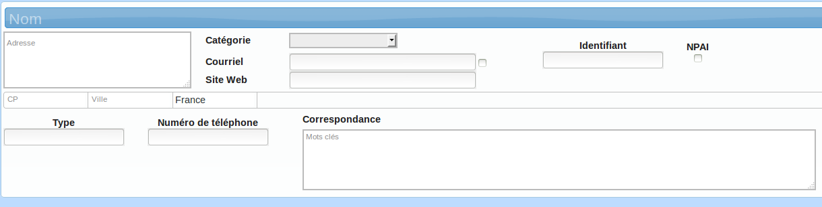Fig 3.9: Fiche vierge d'un organisme
Une catégorie d'organisme qui permet d'en sélectionner une au travers d'une liste déroulante (lié au paramétrage de la partie RP). Un identifiant qui correspond pour les écoles à identifiant fourni par le rectorat mais qui peut être utilisé de manière différente selon les structures , le fait que l'organisme soit NPAI (N'habite Plus à l'Adresse Indiquée).
Deux champs correspondant au(x) numéro(s) de téléphone. Le premier étant le type de numéro (Fixe, Portable, Faxe, Standard….) accessible au travers d'une aide à la saisie (paramétrée dans les RP) et le second au numéro en lui-même.
Après la saisie du premier numéro de téléphone, vous aurez la possibilité d'en ajouter autant que vous le souhaitez par la nouvelle zone de saisie apparue
Et enfin d'un champs « Correspondance » permettant de saisir des informations plus précise lié à votre structure.
Une fois les informations de base de l'organisme saisie, il faut penser à cliquer sur le bouton « Enregistrer ».
Après avoir sauvegarder la fiche de l'organisme, vous pourrez lier des contacts existant déjà dans votre base de donnée en saisissant son nom dans la barre bleue du contact ou bien en créer un nouveau contact au travers d'une fiche vierge en cliquant sur le « + » en fin de barre bleue.
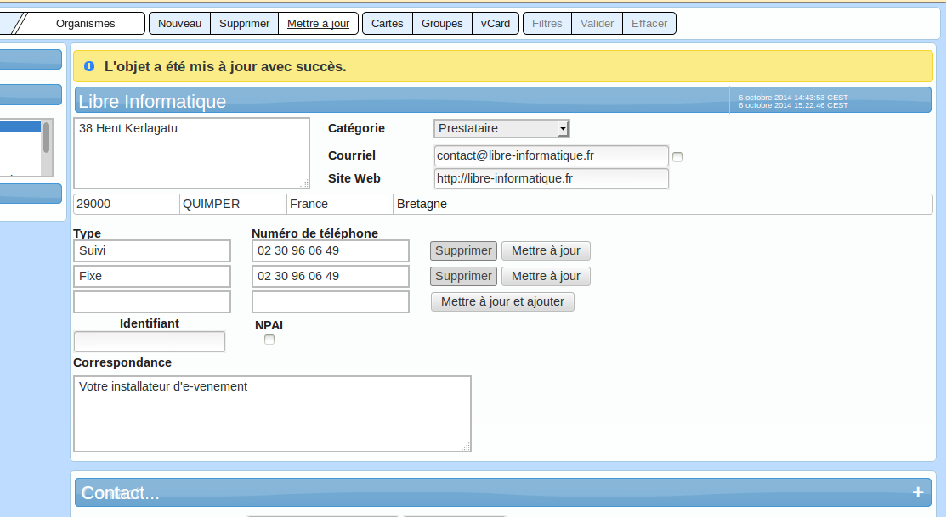Fig 3.10: Enregistrer la fiche
Une fois le nouveau contact créé ou bien sélectionné dans votre base de donnée, il vous reste à saisir les informations liées à sa partie professionnelle comme son numéro de bureau, son courriel professionnel, sa fonction et le service dont il fait partie au sein de l'organisme.
Une fois plusieurs contacts ajouter pour un même organisme, vous aurez la possibilité de choisir un contact privilégié. Pour ce faire il vous suffit de cocher la checkbox en bout de ligne de la partie professionnelle de votre contact. Il s'agit du contact choisi en premier au travers d'une option de votre menu extraction que nous verrons dans un prochain chapitre pour communiquer auprès d'une structure avec ce contact privilégié.

La modification d'un organisme
Pour modifier ou visualiser de façon étendue cette fiche à nouveau, rien de plus simple il vous suffit d'y accéder soit directement dans la liste au travers du premier bouton des actions (« flèche vers le bas ») ou bien ne voir que celle-ci au travers du mode modification par le « crayon » et de retrouver ce que vous connaissez déjà à travers la création des organismes.

La suppression d'un organisme
Pour supprimer un organisme depuis sa fiche (nous avons déjà vu comment procéder depuis la liste des organismes), cliquez simplement sur le bouton « supprimer » dans la barre des actions de la partie RP. Une confirmation vous sera demandée afin d'éviter les erreurs trop rapides.

Résumé
Dans ce chapitre nous avons vu comment :
- lister les organismes présents dans le logiciel ;
- faire une recherche rapide ;
- faire une recherche approfondie à travers des filtres ;
- utiliser la pagination, faire des actions groupées, fusionner des organismes ;
- manipuler des fiches organismes (création, consultation/édition, suppression).
Passons maintenant aux personnes physiques.

Les contacts
Le fonctionnement de la gestion des contacts est très proche de celui des organismes. Nous n'approfondirons pas ici ce que nous avons déjà compris avec les organismes pour se concentrer sur les nouveautés.
Un contact est une personne physique, cette partie du logiciel gère uniquement les données personnelles de celui-ci à moins qu'il ne soit lié à un organisme auquel cas une zone supplémentaire nommé par cette organisme est visible et contient les informations professionnelles du contact en rapport avec l'organisme.

Liste des contacts

Présentation générale
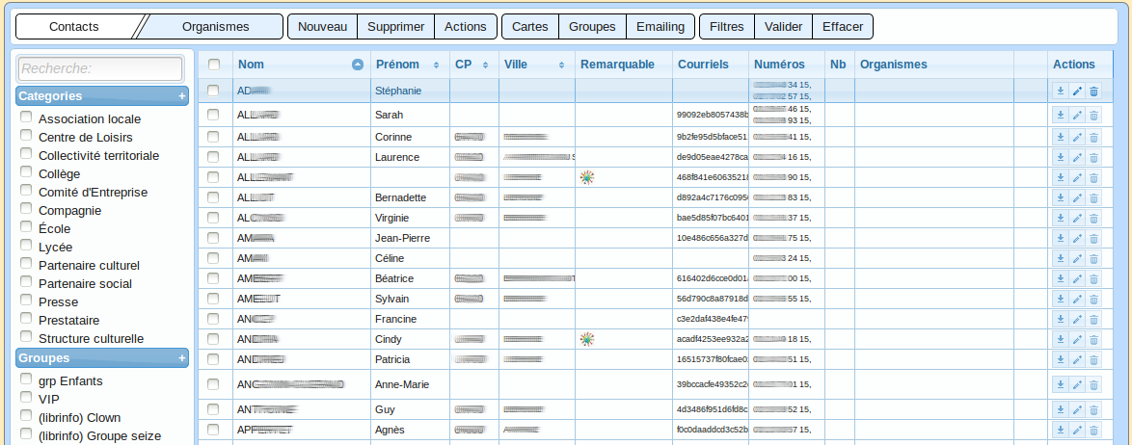Fig 4.1 : Liste des contacts
Cette liste vous permet de voir l'ensemble des informations permettant de gérer quotidiennement un contact en un coup d’œil.
Tout comme dans la liste des organismes, vous retrouverez en bout de ligne de chacun des enregistrements les actions réalisable sur celui-ci.
Un nouveau bouton apparaît également, il permet de visualiser le ou les organisme(s) auxquels un contact est rattaché.
Fig 4.2 : Visualisation et accès aux informations de la partie professionnelle
Comme pour les organismes, les contacts sont présentés paginés par 20 enregistrements (par défaut), avec la possibilité de compléter la liste sans changer d'écran en cliquant sur » pour aller à la page suivante.

Recherches et filtres
Comme pour les organismes, une recherche rapide par nom est possible. Une recherche plus approfondie par le biais de filtres existe également, de manière encore plus complète que précédemment.

Actions sur la liste
Les actions générales des contacts sont plus fournies qu'ailleurs dans les autres listes d'e-venement :
- Nouveau : création d'un nouveau contact.
- Supprimer : permet la suppression de un ou plusieurs contact(s)
- Extraire (tableur): effectue une extraction de données aux formats CSV (compatible MSOffice Excel, ou standard Libre Office Calc, …). Nous traiterons en détail cette fonctionnalité plus loin.
- Étiquettes : Impression d'étiquettes pour le publipostage.
- Doublons : afficher la liste des contacts dont le nom et le prénom sont présents plus d'une fois.
- Fusionner : Permet de regrouper deux enregistrement pour un même contact.
- Cartes : Accès au contrôle des cartes d'abonnement. Nous approfondirons la gestion des cartes d'abonnement dans la partie billetterie et si ce module est activé et paramétré pour votre structure.
- Groupes : exporte l'ensemble des résultats de la recherche actuelle (qui peut être vide) vers un groupe dont le nom sera donné selon des critères « par défaut » dans un premier temps.
- E-mailing : reprend l'ensemble des contacts, professionnels et organismes répondant à la recherche en cours pour créer une nouvelle lettre d'information. Nous approfondirons cette fonctionnalité plus loin.
- Envoyer les identifiants : cette action vous permettra d'envoyer le courriel ainsi qu'un mot de passe aux contacts sélectionnés afin qu'ils puissent se connecter à leur interface personnel sur votre système de vente en ligne si ce module est activé et paramétré pour votre structure.
- Importer : vous permet d’importer des contacts au travers d'un fichier de type CSV, une fois sur l 'écran d'import, les informations sur le format du fichier ainsi que les champs importables vous serons indiqués.
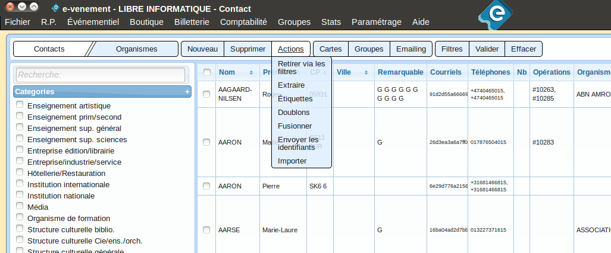Fig 4.3 : Menu spécifique R.P. dans la liste des contacts
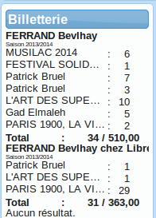Fig 4.6 : Informations de billetterie sur la fiche contact
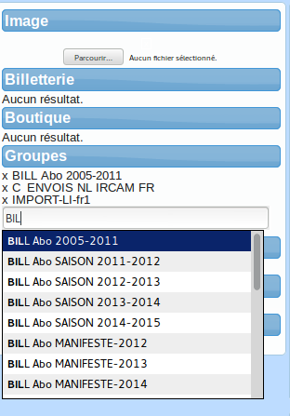Fig 4.7 : Appartenance du contact à des groupes

Actions groupées
Afin d'effectuer une action groupée, il est important de sélectionner au travers des cases à cocher de chaque contact ou bien au travers de sélections (filtres, membre d'un groupe,...) ce que vous souhaitez manipuler.
Vous pourrez ensuite au travers du bouton « supprimer », effectuer l'action idoine sur les contacts sélectionnés.
N'oubliez pas que ces actions n'auront d'effet que sur les contacts sélectionnés dans la liste ou filtrer au travers de critères (Filtres, groupes, …).

Les fiches contact

Vue générale
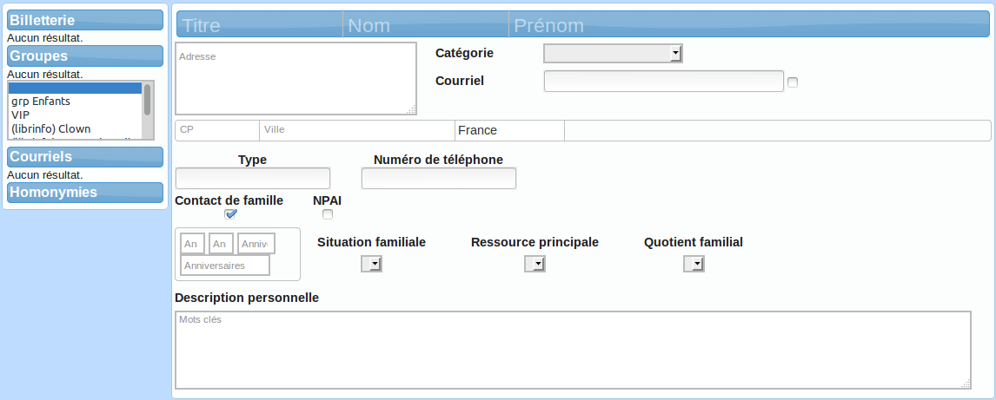Fig 4.4 : Fiche contact vierge
Les fiches contact, sont très semblables aux fiches des organismes.
Dans la partie de droite vous retrouverez les informations générique lié au contact, la partie de gauche sera aborder un peu plus loin.

Les informations personnelles du contact
Nous ne rentrerons pas dans le détail des différents champs de la fiche contact, certains ne nécessitant aucune explication.
Lors de la création d'une fiche contact, vous ne pouvez spécifier alors qu'un seul numéro de téléphone. Une fois la fiche créée, vous pourrez en ajouter autant qu'il sera nécessaire.
Au bout de la casse courriel, vous avez la possibilité de cocher un case afin de spécifier que ce contact ne souhaite pas recevoir de lettre d'information.
La case à cocher « Contact de famille » permet de spécifier que le contact est le contact par lequel l'ensemble de la communication doit passer afin d'éviter du double/triple publipostage.
Une zone de quatre champs vous permet de saisir la date anniversaire de votre contact ainsi que son prénom dans le dernier champ. Le fait de « Mettre à jour » la fiche contact fera apparaître un nouveau champ anniversaire vierge permettant de saisir les éventuels anniversaires du/de la conjoint(e) et des enfants de votre contact.
Une fois l'ensemble des informations saisis, il vous faudra bien penser à cliquer sur le bouton « Mettre à jour » du menu spécifique R.P.

La partie professionnelle du contact
Dans la partie professionnelle du contact, nous avons un premier champ qui vous permet de sélectionner une fonction type (Directeur, Responsable de billetterie, …) si elle existe grâce au paramétrage de votre instance.
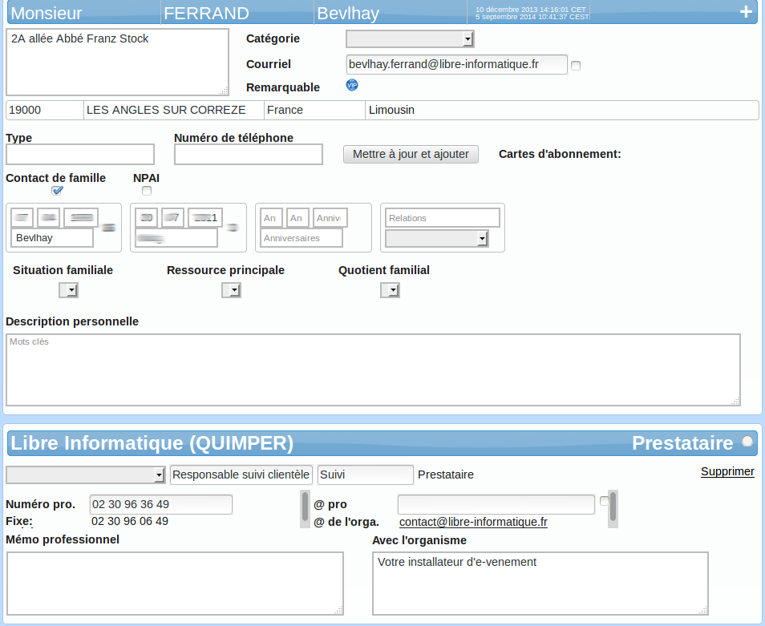Fig 4.5 : Fiche d'un contact avec une partie professionnelle
Ensuite nous allons pouvoir préciser au mieux cette fonction. Enfin un champ qui correspond au service auquel votre contact appartient (Achat, Suivi, Vente, ...).
Le logiciel récupère automatiquement la catégorie de l'organisme pour lequel travaille votre contact. Il récupère également les numéro de téléphone et adresse de l'organisme. Vous pourrez également saisir les coordonnées professionnelles de votre contact (Numéro de téléphone professionnel et courriel professionnel). Enfin deux champs pour mémo interne, le premier « Mémo professionnel » qui est spécialement dédié au contact et le second « Avec l'organisme » qui est partagé entre le contact et la structure.

la barre de gauche
À l'intérieur de cette barre, trouvez quatre zones : image, billetterie, Groupes, Courriels

L'image du contact
Il s'agit ici d'avoir, avec l'accord de votre spectateur, une photo de celui-ci afin de pouvoir l'intégrer par la suite à son billet, l'utiliser lors du contrôle d'accès ou bien encore de pouvoir l'imprimer sur une carte d'abonnement, un pass pour un événement, …
Deux possibilités s'offrent alors à vous :
- Rechercher un image existante dans vos dossiers au travers du bouton sélectionner
- Soit si vous êtes équipé d'un dispositif de vidéo (webcam) d'autoriser la communication entre e-venement et votre matériel pour pouvoir l'utiliser comme source de capture.

La billetterie du contact

Dans cette zone vous trouverez toute les information relatives aux achats en billetterie de votre contact. Si votre contact est un professionnel vous verrez apparaître de sous zones. Un première avec le nom du contact seul pour les manifestations qu'il est venu voir, et la seconde avec les informations de billetterie où la structure a acheté les place avec ce contact lié à l'opération de vente.
Dans chaque zone vous retrouvez les méta-événements avec les manifestations puis le nombre de billets sur celle-ci. En cliquant sur le nombre de billet liés à la manifestation, vous verrez apparaître un pop-up dans lequel vous visualiserez le n° de l'opération de billetterie correspondant à ces billets. Et un clic molette ou clic droit → ouvrir dans un nouvel onglet, vous ouvrira un nouvel onglet avec l'ouverture ou la réouverture de l’opération.

Les groupes du contact

Cette zone peut être comme la précédente divisé en deux si le contact sur lequel vous travaillez à une partie professionnelle. De la même manière, dans la première zone nous retrouvons l’appartenance du contact à différents groupes à titre personnel, et dans la seconde à titre professionnel.
Vous pourrez facilement ajouter votre contact, sur l'un ou l'autre aspect, à un/des groupe(s). . L'ajout d'un contact à un groupe par passe par un champ texte pour une aide à la saisie, une fois le groupe choisi dans la liste proposée, il vous suffit de le valider avec la touche "Entrée" et d'enregistrer votre contact.
Pour supprimer un contact d'un groupe, il vous suffit de cliquer sur le petit « x » au début de ce groupe.

Les courriels (dont les lettres d'information)
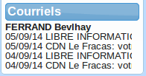Fig 4.8 : Liste des courriels reçu par le contact
Encore un fois pour chaque partie professionnelle du contact vous aurez en plus de la liste du contact particulier les courriels envoyés à ce contact en tant que professionnel.
Un clic droit -> nouvel onglet ( ou clic molette) sur l'un des courriels vous permet de l'ouvrir dans un nouvel onglet afin de consulter le contenu de celui-ci.
Pour les informations de billetterie ou les courriels (dont lettres d'information), afin de réduire ou de déployer un méta-événement vous pouvez cliquer sur son nom, pour ce qui est de la liste des courriels vous devez cliquer sur les trois petits point en bas des courriels visibles.

Les actions groupées spécifiques
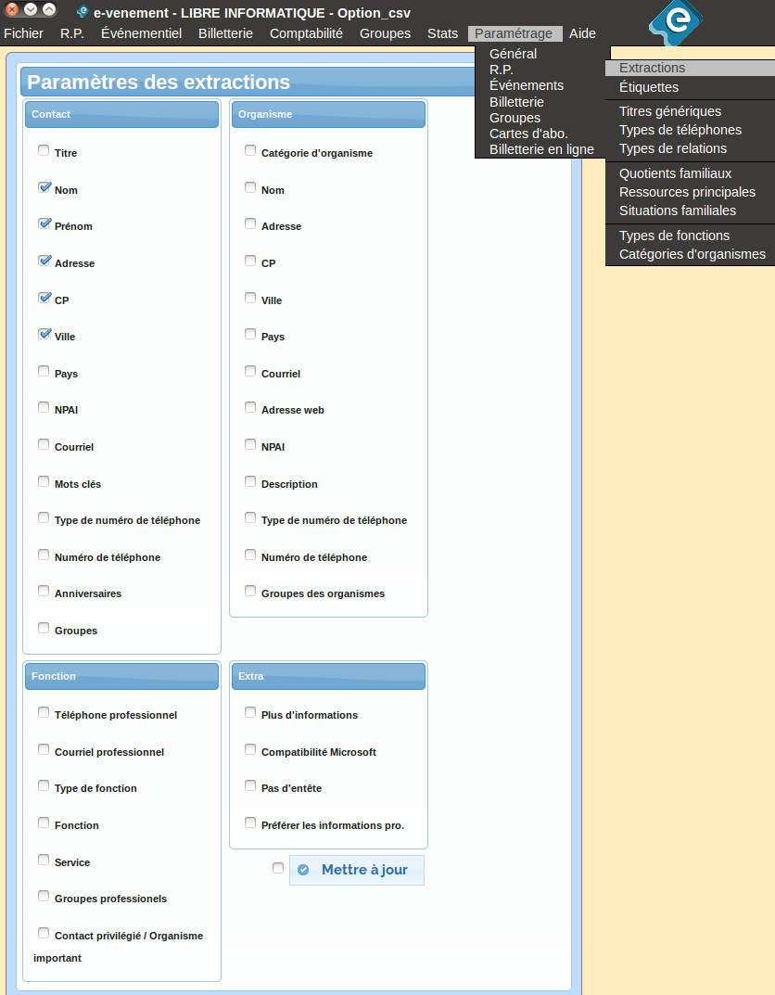Fig 5.1 : Réglages de paramètres d'extraction pour chaque utilisateur

Les recherches, les filtres
De nombreux critères sont à votre disposition. Recherche par nom, prénom, groupes, présences à des événements, fonction-type, organisme, etc. Une lecture attentive de ces critères et une connaissance relative du logiciel vous permettra de comprendre naturellement chacun d'entre eux. Ces différents sont organisés en cinq groupes :
Pour chaque champ de chaque groupe de critères, vous retrouverez la possibilité de choisir si le champ doit être vide.
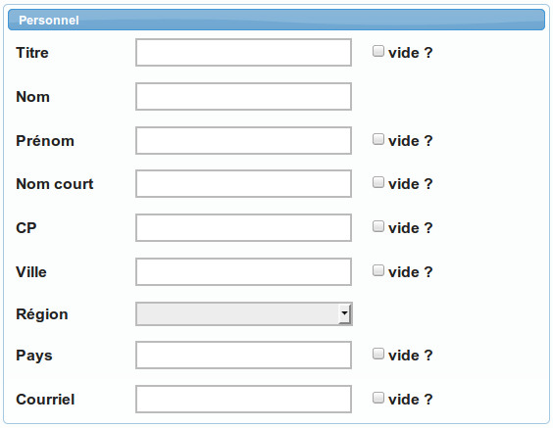Fig 4.9 : Les critères personnels (liés au contact)
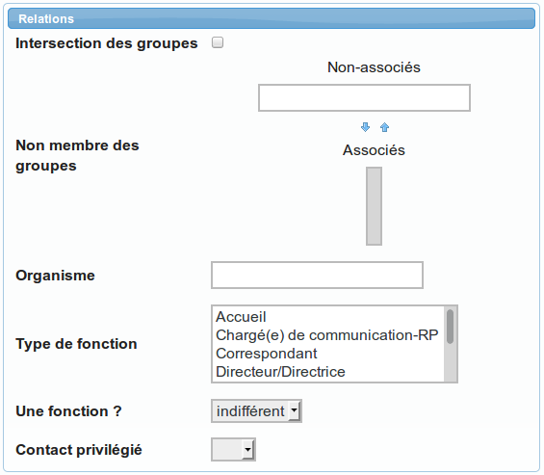Fig 4.10 : Les critères de relation
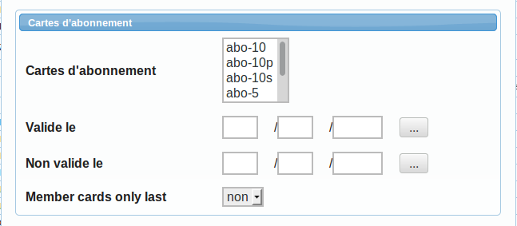Fig 4.11 : Les critères du module Cartes d'abonnement
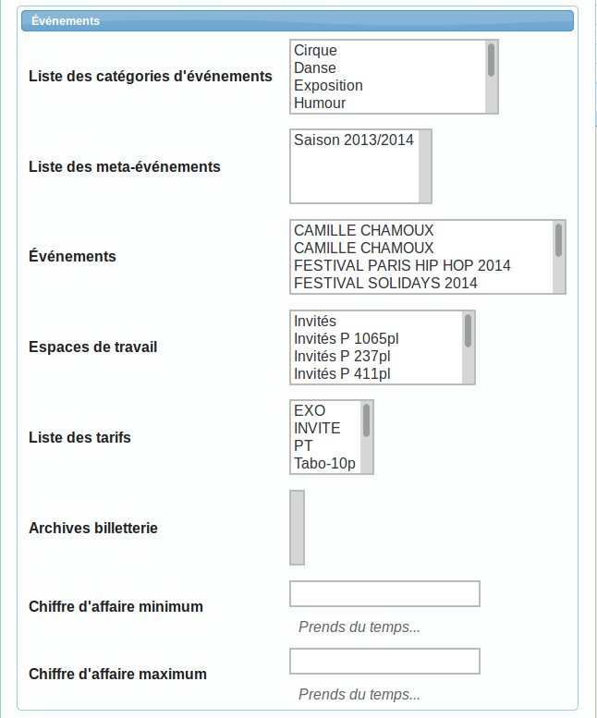Fig 4.12 : Les critères lié à chaque niveau de la billetterie (Événement-Tarifs-...)
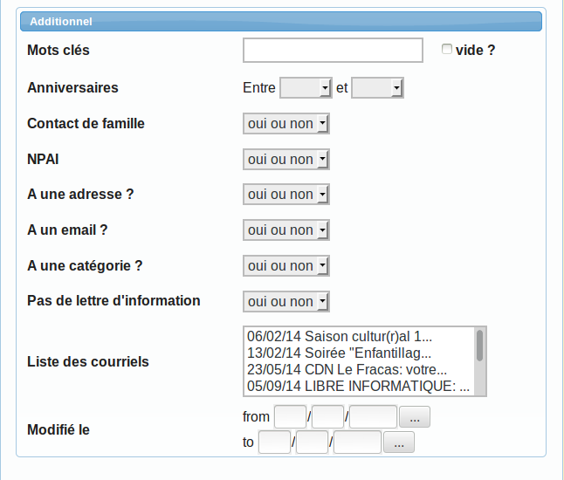Fig 4.13 : Les critères non classé
Les critères spécifiés sont additionnés les uns aux autres, réduisant ainsi les résultats. Les listes de choix à sélection multiples (ici « Liste des catégories d'événements » par exemple, où l'on peut choisir plusieurs options en maintenant la touche CTRL enfoncée et en cliquant sur les lignes visées) donnent des choix complémentaires, ouvrant ainsi la liste des résultats retournés.
Astuce : Les différents critères d'un filtre sont liés par un ET logique. Ainsi si vous recherchez tous les « Instituteurs » et que vous recherchez le département 29 (via code postal « 29 »), alors vous aurez tous les instituteurs qui habitent ou travaillent dans le 29. Par contre si vous souhaitez tous les habitants du 29 ainsi que tous les instituteurs, cette recherche sera trop restrictive. Vous pouvez alors passer par la création de deux groupes « Instituteurs » et « 29 », que vous combinerez en créant un filtre sur ces deux groupes en même temps (en utilisant par exemple la touche CTRL vue précédemment)

Les groupes
Un groupe est un ensemble nommé et mémorisé de contacts professionnels ou non et/ou d'organisme. Un groupe peut être personnel ou disponible pour tout ou partie des utilisateurs de la solution e-venement.
Pour ajouter des contacts à un groupe déjà existant directement à partir de la liste, les sélectionner au travers des cases à cocher puis cliquer sur le groupe dans lequel vous souhaitez les ajouter directement dans la partie à gauche de la liste des contacts.
Vous pouvez aussi ajouter des contacts sélectionnés dans un nouveau groupe au travers du bouton « Groupe » de menu spécifique R.P., une nouvelle fenêtre s'ouvrira avec dans la partie de gauche les informations relative au groupe et dans la partie de droite les contacts « particulier » ou « professionnel » et les organismes étant inclus dans ce groupe.

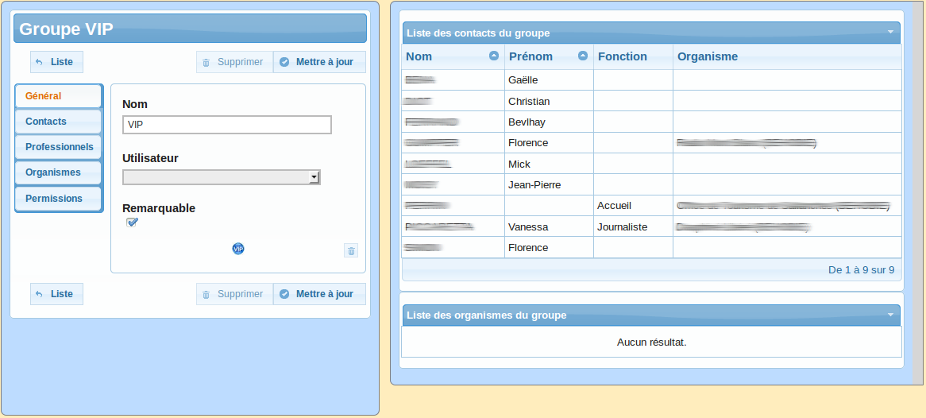Fig 4.14 : Fiche d'un groupe de contacts en mode modification
Dans l'onglet général, nous retrouvons les informations génériques d'un groupe ; nom du groupe, utilisateur lié si ce groupe est privé, le caractère remarquable ou non et un icône permettant de le visualiser rapidement dans l'ensemble du logiciel (liste des contacts, fiche spectateur d'une manifestation, …).
Au travers des trois onglets suivants vous aurez la possibilité d'ajouter dans chacun des cas, un contact au sens « particulier », un professionnel (contact lié à un organisme) et enfin un organisme.
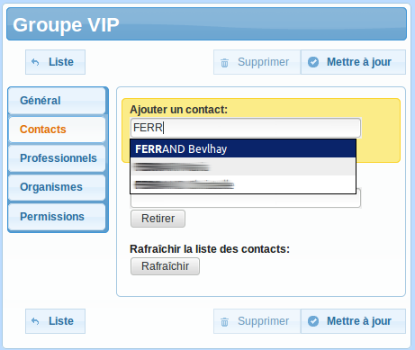Fig 4.15 : Ajout rapide de contact, professionnel ou organisme à un groupe existant
Lorsque vous ajouter ou retirer des contacts, professionnels ou organismes à un groupe directement au travers de sa fiche . Vous devez penser à rafraîchir l'affichage de droite à l'aide du bouton idoine se trouvant en bas de la zone d'ajout ou de suppression.
Enfin dans le dernière onglet du groupe vous pourrez gérer les permissions d'accès à ce groupe en cochant ou décochant chaque utilisateur de votre instance d'e-venement dans le cadre ou vous auriez supprimé tout utilisateur dans l'onglet « Général ».

Les extractions
Une extraction de contacts s'opère sur le résultat d'une recherche, les membres d'un groupe, etc... Par défaut toutes les informations sont extraites, et ce dans le format standard CSV.
Chaque utilisateur peut affiner individuellement les paramètres par défaut de son extraction : les informations à extraire, le format... en allant dans le menu « Paramétrage → R.P. → Extractions ». Voir les détails plus loin.

Lettre d'informations / Publipostage électronique
Vous pouvez envoyer un courriel à l'ensemble des contacts pourvus d'adresse courriel de votre recherche en choisissant simplement « E-mailing » dans le menu en haut à gauche de la liste des contacts. Vous serez alors dirigés sur le module d'e-mailing avec tous vos contacts pré-sélectionnés.

Résumé
Dans ce chapitre nous avons compris :
- des listes et les fiches contact (consultation, édition, suppression...) ;
- les filtres et autres recherches rapides ;
- comment extraire des données, créer des groupes pré-remplis, des e-mailings, des étiquettes...

Utilisations externes des données

Extractions de données (CSV, MSExcel, OpenOffice...)
Une extraction est l'action de récupérer des informations d'un système pour les utiliser dans un autre. Ici, de sortir des informations de e-venement pour les utiliser par exemple sur un logiciel tableur (Libre Office Calc, MSOffice Excel, …).
L'action d'extraction se retrouve dans le menu « actions » en haut à gauche de chaque liste où cela est possible (les contacts par exemple) qui le permet. Cela vous permettra de télécharger un fichier CSV qui pourra être interprété par votre tableur, ce qui vous permettra de faire les traitements que vous souhaiterez (publipostage, mailing, référencement, …), selon vos besoins.
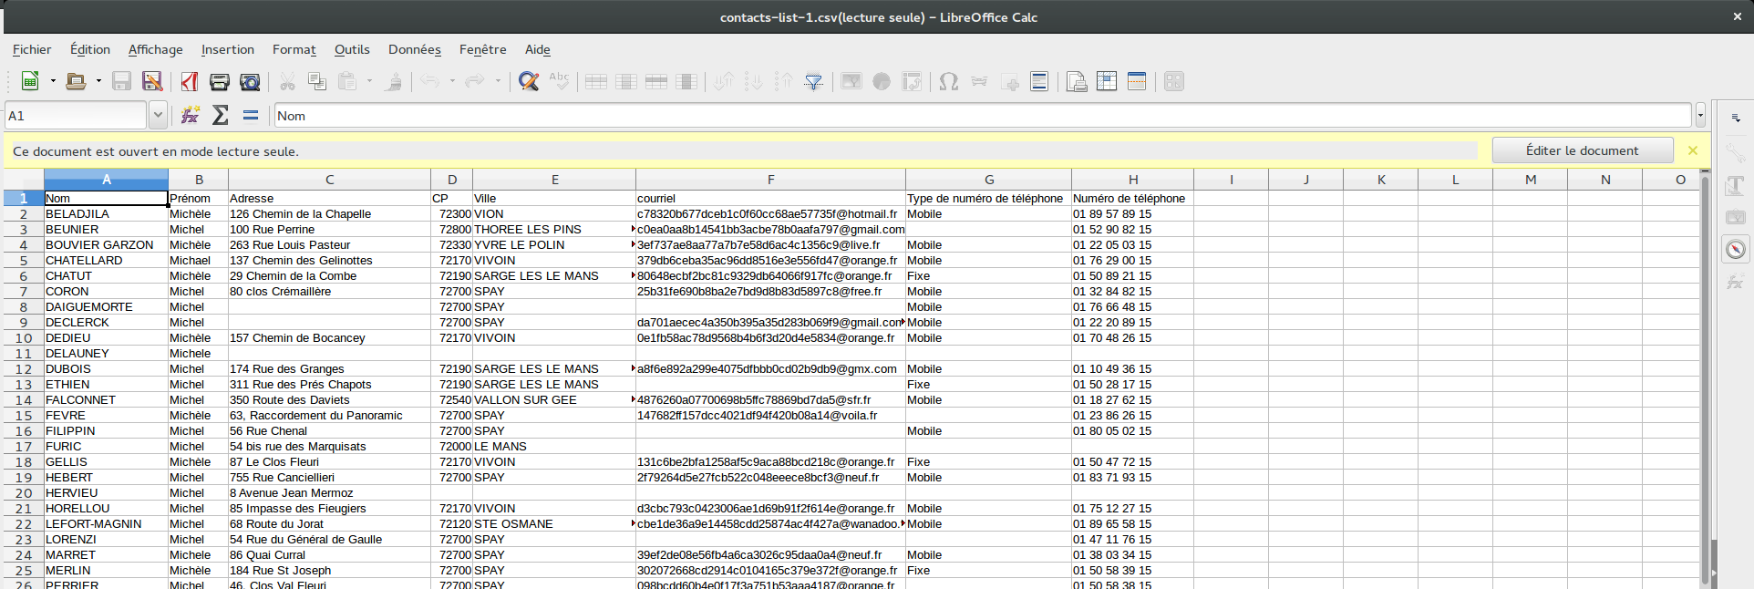Fig 5.1: Extraction CSV manipulable au travers d'un tableur
Les options d'extraction sont modifiables individuellement via le menu « Paramétrage → R.P. → Extractions » tel que suit :

Quatre options sont particulièrement intéressantes, en bas à droite de cet écran :
- Plus d'information: permet d'extraire les données complémentaires qui ont pu être enregistrées lors de l'ajout des contacts dans un groupe (fonctionnalité relativement marginale)
- Compatible Microsoft: permet d'adapter le format CSV pour qu'il soit compréhensible par MSOffice Excel, qui n'arrive pas à lire correctement le standard strict.
- Pas d'entête: n'affiche pas une première ligne de description des colonnes extraites
- Préférer les informations pro.: si l'on choisit par exemple d'extraire le champ « courriel » dans le contact, ses fonctions et ses organismes, la priorité sera donnée ainsi : courriel de la fonction, courriel de l'organisme, courriel personnel.
Cela fonctionne pour l'ensemble des informations identiques qui se retrouvent dans ces trois espaces (ou à défaut dans deux).

Étiquettes
Une fois votre logiciel paramétré pour vos imprimantes et votre format d'étiquette et après avoir bien sélectionné les informations que vous souhaitez utiliser (paramètres des extractions) leur impression est tout ce qu'il y a de plus simple. Il suffit, dans la liste des contacts, d'aller dans le menu « Actions → Étiquettes » en haut à gauche. Alors un nouvel écran s'offre à vous, présentant les étiquettes pré-formées, qu'on vous propose automatiquement d'imprimer.

Lettre d'informations / Publipostage électronique
L'e-mailing résulte d'un processus un peu plus complexe, que nous allons voir ici :
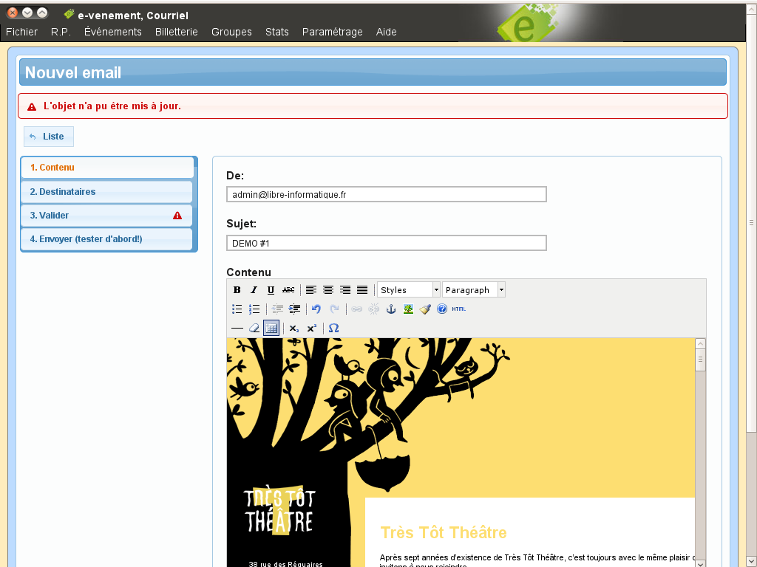Fig 5.2 : Première fenêtre de la composition d'une lettre d'informations

Le contenu
Dans la partie contenu, vous retrouvez tout ce que vous connaissez dans l'écriture d'un courriel.
Une petite précision s'impose ; vous avez en plus de la composition classique la possibilité de charger dans le corps du courriel une page au format HTML en passant par l'option «Charger et remplacer le contenu » .
Ceci permet d''envoyer des lettres d'informations (newsletter) déjà prête et mise en forme.
La seule condition, c'est de pouvoir héberger cette page sur un serveur afin d'avoir une URL à fournir pour le chargement dans e-venement et que les sources des images soit accessible grâce à un chemin complet (absolu en terme informatique) vers ce lieu de stockage.

Les destinataires
Depuis la liste de vos contacts, préalablement filtrée sur vos critères, vous pouvez cliquer sur « Actions → E-mailing » à partir de ce moment là l'ensemble des contacts « particulier », « professionnel » ou organisme sont ajouter à la liste des destinataires. Depuis la liste des courriels, vous pouvez cliquer sur « Nouveau », il vous faudra alors ajouter vos contacts à partir de la zone « Destinataires » de ce nouvel emailing.
Note : Les filtres des contacts sont pris en compte pour les professionnels et les contacts, et les filtres des organismes définissent les organismes ajoutés.
Note : Si aucun filtre n'est spécifié, alors le nouvel e-mailing sera créé sans destinataire.

La présentation générale des e-mailing
Le processus d'envoi de courriel se dessine en quatre étapes :
- Le contenu. Vous y saisissez l'expéditeur, le sujet, le corps du courriel. Vous pouvez également y importer un modèle visuel de contenu pour mieux habiller simplement votre courriel. Une fois que vous aurez saisi un sujet et un peu de contenu dans le corps du courriel, alors vous serez en mesure d'y ajouter des pièces jointes en cliquant sur le lien qui sera apparu entre le sujet et le contenu. Une pièce jointe de type image peut désormais être intégrée dans le corps du mail en utilisant le bouton contenant une flèche allant vers le bas. L'image ainsi insérer en fin de courriel, peut être redimensionnée suivant vos besoins.
- Les destinataires. Vous y entrez les futurs destinataires de votre campagne. Si vous avez créé ce courriel en ayant défini des filtres sur les contacts et/ou sur les organismes, alors des destinataires sont déjà présents, que vous pouvez compléter ou au contraire alléger.
- Valider. À ce moment, e-venement vous demande de saisir une adresse de test pour vous forcer à valider le contenu et la forme de votre courriel qui pourra potentiellement être envoyé à plusieurs centaines de personnes par la suite.
- Envoyer. Votre courriel est prêt à être envoyé, vous avez bien saisi son contenu, bien travaillé sa forme, sélectionnés tous les destinataires... Notez que votre courriel sera envoyé individuellement à chacun de vos destinataires, dans une tâche qui est lancée toutes les heures automatiquement (il peut donc y avoir un délai avant l'envoi réel). Toutes les précautions possibles ont été prises contre les filtres anti-spam, votre test aura pu vous en donner un aperçu.
Attention : Une limitation indépendante d'e-venement (liée aux règles de l'Internet) bride actuellement le nombre de destinataires, qui se retrouvent souvent tronqués autour de 600. Pour contourner ce problème, mettez vos filtres en place, créez votre courriel, puis choisissez tous les contacts après la lettre K (par exemple) pour suppression. Une fois votre courriel envoyé, dupliquez-le en cliquant sur le bouton + dans la liste des e-mailing et retirez tous les contacts avant la lettre K (exclue), ainsi que ceux après la lettre R … puis reproduisez à nouveau cette procédure pour terminer l'envoi avec les derniers destinataires.

Enregistrement de modèle de courriel type
Bien souvent vous allez envoyer des courriels qui se ressembleront au niveau du contenu. Une fois votre courriel type créé, vous avez la possibilité de l'enregistrer comme modèle au travers du bouton « Enregistrer » et en saisissant auparavant un nom pour ce modèle.
Vous pourrez ensuite au travers de la liste des courriels dans le bouton « actions » → « Nouveau (modèles) ». Dans la liste des modèles vous n'avez plus qu'à cliquer sur le bouton + en bout de ligne pour rappeler celui-ci et éventuellement le modifier.

Utilisation des « RPcodes » pour personnaliser vos emailings
Enfin afin que vos envois puissent être personnalisé en fonction des destinataires, vous avez la possibilité d'employer des « RPcodes » qui seront remplacé par les données correspondantes de la base.
Liste de différents « RPcodes » utilisables dans vos emailings :
%TITLE% est remplacé par le titre du contact (Madame, Monsieur, Maître, ...)
%FIRSTNAME% est remplacé par le prénom du contact
%NAME% est remplacé par le nom de famille du contact
%ADDRESS% est remplacé par l'adresse postal du contact
%POSTALCODE% est remplacé par la code postal du contact
%CITY% est remplacé par la ville du contact
%COUNTRY% est remplacé par le pays du contact
%FUNCTION% est remplacé par la fonction du contact dans l'organisme
%ORGANISM% est remplacé par le nom de l'organisme
%EMAILADDRESS% est remplacé par l'adresse courriel du contact
Ex :
Bonjour %TITLE% %NAME% %FIRSTNAME%,
En votre qualité de %FUNCTION% au sein de votre structure %ORGANISM%, nous vous invitons à venir à l'avant première de notre spectacle.
Vos billets vous seront envoyés à votre adresse :
%ADDRESS%
%POSTALCODE% %CITY%
Merci de nous informer si ces informations ne sont par corrects.
A très bientôt,
Ce texte serait remplacé par celui-ci au moment de l'envoi :
Bonjour Madame MICHEL Michèle,
En votre qualité de directrice au sein de votre structure La Croix Rouge, nous vous invitons à venir à l'avant première de notre spectacle.
Vos billets vous seront envoyés à votre adresse :
35 rue de l'emporte-pièce,
77451 GRENOBLE
Merci de nous informer si ces informations ne sont par corrects.
A très bientôt,

Résumé
Dans ce chapitre nous avons vu l'usage des :
- extractions
- étiquettes
- e-mailing
Grâce à ces outils, vous serez en mesure de travailler plus efficacement sur vos contacts, vos communications extérieures, vos autres logiciels (grâce à l'extraction des données), …

Prendre du recul sur la gestion des publics
Apprendre à utiliser la gestion des relations publiques de e-venement, comprendre comment les choses s'articulent, imaginer des scenarii d'utilisation... Ce que vous avez vu jusqu'à présent, vous le permet. Cependant e-venement ne prend tout son sens que lorsqu'il est utilisé comme un outil de travail collaboratif. Vous avez pu avoir quelques conseils ou quelques avertissements qui vous y ont fait penser jusqu'à présent, mais il faut aller plus loin que cela. C'est ce que nous allons voir ici.

Travail collaboratif

Données communes
La plus grande partie des informations traitées par e-venement sont des données communes à tous les utilisateurs du système. Une rigueur maximale est de mise pour permettre à tous de s'y retrouver, et de pouvoir utiliser votre outil de la manière la plus efficace possible.
Prendre le temps de réfléchir aux données structurantes comme les types de fonction, les catégories d'organismes, etc. est tout sauf un luxe.

Saisie des données
L'efficacité d'e-venement est certes liée à ses fonctionnalité et à sa conception... mais elle est surtout liée aux données qui y seront saisies par vos équipes. Notre plus grande mise en garde tient au fait que des données mal remplies ou mal entretenues sont le plus grand frein à une utilisation efficiente et une prise en main effective par tous les membres de l'équipe.
Plus vos collaborateurs trouveront facilement, efficacement et de manière pertinente les informations qu'ils sont venus y chercher, plus ils seront motivés pour, eux aussi, en faire un outil pertinent avec des données à jour et bien saisies.
C'est donc un cercle qui peut être vicieux ou vertueux selon vos utilisations. Les deux parties suivantes auront pour objet de vous donner quelques clés en ce sens.

Plus qu'un logiciel lié à votre activité en billetterie
E-venement vous permet de gérer les contacts qui sont lié à votre billetterie, mais vous pouvez aller encore plus loin. En effet, il peut vous permettre de centraliser dans un annuaire commun à votre structure, l'ensemble des contacts avec lesquels vous communiquez, les compagnies, les producteurs, les conservateurs (dans le cadre d'un musée), … peuvent être saisie dans la base de donnée. Ainsi d'une simple recherche dans le logiciel, vous pourrez retrouver le numéro de téléphone pour le dépannage de vos imprimantes ou les différents producteurs à appeler pour préparer votre prochaine saison.

Convention de nommage
Lors de la saisie des fiches contact et organisme, portez la plus grande attention à la manière dont vous entrerez les données. En effet et par exemple, des noms de ville saisis parfois en majuscule, parfois avec des minuscules, parfois avec des accents, parfois sans, il n'y a rien de tel pour dérouter vos utilisateurs.
Notre conseil sera donc d'établir des conventions de saisie que tous les utilisateurs feront attention de respecter. Cet exercice est fastidieux, mais essentiel pour bien fonctionner avec un outil collaboratif.

Dans le temps...
Dans le temps, les données évoluent, la quantité d'informations saisie augmente... Prenez le plus grand soin à tenir à jour vos informations.
- Un numéro de téléphone composé 10 fois en erreur risque d'une part d'agacer votre correspondant involontaire, et d'autre part de faire perdre du temps et parfois les nerfs de vos collègues ; la solution, mettre à jour un numéro de téléphone erroné aussitôt que vous vous en apercevez.
- Un courrier retourné avec la mention « n'habite plus à l'adresse indiquée » peut se notifier dans une fiche, profitez-en, comme pour les numéro de téléphone.
- Des élus changent à chaque élection, prenez le temps de répercuter les changements, au risque d'avoir quelques accrocs de communication.
- Des groupes peuvent évoluer, évitez de laisser ces évolutions dans votre mémoire, et appliquez-les directement sur e-venement.
- …
À nouveau, pour avoir un bon logiciel le mot clé dans le travail est rigueur. Cinq minutes passées à faire une modification feront peut-être gagner deux heures de travail à un de vos collègues par la suite, et lui éviteront de perdre son énergie et donc sa motivation à travailler en équipe sur l'outil de gestion des publics.
Bon courage. Vous savez que, nous, Libre Informatique, sommes à votre disposition pour répondre à vos questions et vous aider à concevoir des stratégies de travail collaboratif concluantes.

Licence de publication
Ce document est publié sous licence Creative Common by-sa 2.0, vous permettant de l'utiliser, copier, redistribuer et modifier librement. Votre seule obligation est de garantir les mêmes libertés sans limitation et de citer vos sources (« Libre Informatique » et une adresse Internet où trouver l'original) dans le cas d'une modification.
À titre facultatif, nous apprécierions que vous nous signaliez votre ré-utilisation de ce document et que vous nous fassiez parvenir vos versions modifiées le cas échéant.
En vous remerciant d'avance...
Source : http://www.libre-informatique.fr/sw/01-Billetterie/e-venement/Manuels
Auteurs : Libre Informatique, sous la direction de Bevlhay FERRAND.
Contact : contact@libre-informatique.fr

http://creativecommons.org/licenses/by-sa/2.0/fr/

